UCHWAŁA NR XLV/190/20
RADY GMINY ORCHOWO
z dnia 29 grudnia 2020 r.

w sprawie przystąpienia do sporządzenia zmiany miejscowego planu zagospodarowania przestrzennego w obrębie wsi Osówiec w gminie Orchowo.

Na podstawie art. 18 ust. 2 pkt 5 ustawy z dnia 8 marca 1990r. o samorządzie gminnym
(T. jedn. Dz. U. z 2020r., poz. 713 z późn. zm.) oraz art. 14 ust. 1, ust. 2 i ust. 4
w zw. z art. 27 ustawy z dnia 27 marca 2003r. o planowaniu i zagospodarowaniu przestrzennym (T. jedn. Dz. U. z 2020r., poz. 293 z późn. zm.) Rada Gminy Orchowo uchwala, co następuje:

§ 1. Przystępuje się do sporządzenia zmiany miejscowego planu zagospodarowania przestrzennego przyjętego uchwałą Nr X/80/11 Rady Gminy Orchowo z dnia 11 sierpnia 2011r. w sprawie uchwalenia miejscowego planu zagospodarowania przestrzennego w obrębie wsi Osówiec w gminie Orchowo (T. jedn. Dz. Urz. Woj. Wielkopolskiego z 2011r., Nr 283, poz. 4537) zwanego dalej „planem”, w części dotyczącej działki nr 16/10.

§ 2. Granice obszaru objętego projektem zmiany planu oznaczono na mapie, stanowiącej załącznik graficzny do niniejszej uchwały

§ 3. Wykonanie uchwały powierza się Wójtowi Gminy Orchowo.

§ 4. Uchwała wchodzi w życie z dniem podjęcia.

Przewodnicząca Rady Gminy
Orchowo

Anna Kosiak
Załącznik
do Uchwały Nr XLV/190/20
Rady Gminy Orchowo
z dnia 29 grudnia 2020 r.
w sprawie przystąpienia do sporządzenia zmiany miejscowego planu zagospodarowania przestrzennego w obrębie wsi Osówiec w gminie Orchowo.

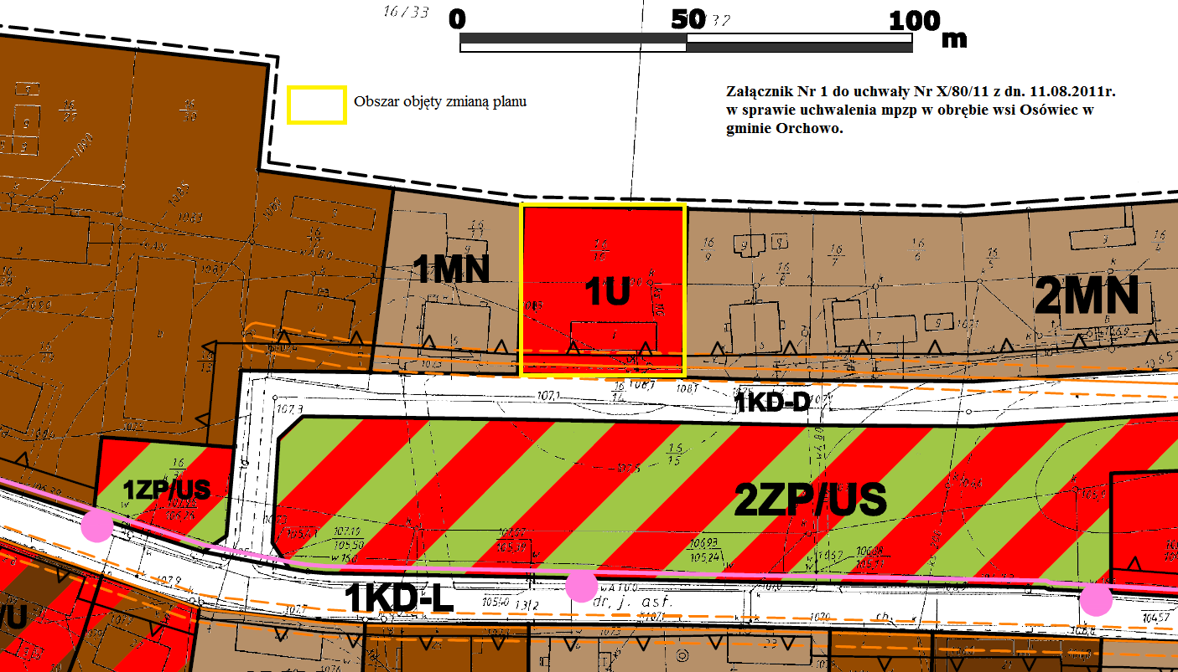

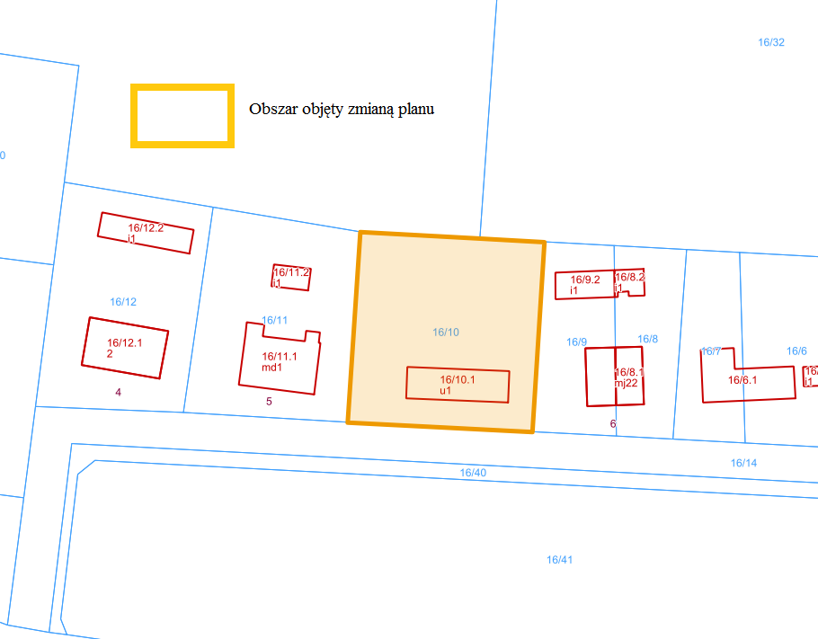
UZASADNIENIE
DO UCHWAŁY NR XLV/190/20
RADY GMINY ORCHOWO
z dnia 29 grudnia 2020 r.

w sprawie przystąpienia do sporządzenia zmiany miejscowego planu zagospodarowania przestrzennego w obrębie wsi Osówiec w gminie Orchowo.

- Obszar objęty uchwałą położony jest na działce nr ew. 16/10 w obrębie ewidencyjnym 0008 Osówiec, jego powierzchnia to 0,1357 ha.
- Z wnioskiem o sporządzenie zmiany miejscowego planu zagospodarowania przestrzennego dla omawianego obszaru wystąpił właściciel działki Pan Łukasz Kwiatkowski. Sporządzenie zmiany planu służyć ma zwiększeniu bazy mieszkaniowej na terenie gminy.
- W obowiązującym planie obszar objęty uchwałą obejmuje tereny przeznaczone pod zabudowę usługową, natomiast w obowiązującym Studium uwarunkowań i kierunków zagospodarowania przestrzennego Gminy Orchowo obszar objęty uchwałą obejmuje tereny przeznaczone pod zabudowę mieszkaniową.

